Серія PTD

206 / 206S / 306 / 306S/406 / 406S

206T / 206TS / 306T / 306TS / 405T / 405TS



Дизельні мотопомпи PTD

FHG DY

|  |  |  |
| --- | --- | --- |
| **1 -А** | **2 -А**  **-В**  **-С**  **-D** | **3 -А**  **-В**  **-С**  -D  カップ, テーブル, 室内, 黄色 が含まれている画像  高い精度で生成された説明  **-Е** |

## ПЕРЕДМОВА

Дякуємо за придбання ДИЗЕЛЬНОЇ МОТОПОМПИ FHG.

Цей посібник описує експлуатацію та обслуговування ДИЗЕЛЬНОЇ МОТОПОМПИ FHG.

Будь ласка, знайдіть трохи часу, щоб ознайомитись з правильними процедурами експлуатації та обслуговування, щоб максимально безпечно та ефективно використовувати цей виріб.

Тримайте цей посібник під рукою, щоб ви могли в будь-який час звернутися до нього.

Вся інформація базується на останніх відомостях про товар, доступних на момент затвердження для друку. Будь ласка, уважно прочитайте цей посібник перед початком роботи.

Завдяки постійним зусиллям щодо вдосконалення наших продуктів, певні процедури та технічні характеристики можуть бути змінені без попередження.

Завжди надавайте нам назву моделі та серійний номер вашої мотопомпи під час замовлення запчастин. Будь ласка, заповніть пропуски після перевірки назви моделі та серійного номеру на мотопомпі. (Розташування серійної етикетки відрізняється залежно від специфікації виробу.)

**ФРАНЦЕЗ**

**ЕСПАНОЛ**

|  |  |
| --- | --- |
| МОДЕЛЬ МОТОПОМПИ: | PTD |
| МОДЕЛЬ ДВИГУНА: | DY |
| СИРІЙНИЙ НОМЕР: |  |

## ЗМІСТ

1. ЗАСТЕРЕЖЕННЯ ЩОДО БЕЗПЕКИ
2. ЕТИКЕТКА
3. КОМПОНЕНТИ
4. ПЕРЕДОПЕРАЦІЯ ДЛЯ ПУСКУ
5. РОБОТА З МОТОПОМПОЮ
6. ТЕХНІЧНЕ ОБСЛУГОВУВАННЯ
7. ПІДГОТОВКИ ДО ЗБЕРІГАННЯ
8. ПРОСТЕ УСУНЕННЯ НЕСПРАВНОСТЕЙ
9. ТЕХНІЧНІ ХАРАКТЕРИСТИКИ МОТОПОМПИ
10. ТЕХНІЧНІ ХАРАКТЕРИСТИКИ ДВИГУНА
11. ЗАСТЕРЕЖЕННЯ ЩОДО ПРАВИЛ БЕЗПЕКИ

Будь ласка, переконайтесь, що ви уважно переглядаєте всі заходи безпеки.

Зверніть особливу увагу на наступні твердження.

**“ПОПЕРЕДЖЕННЯ” вказує на велику ймовірність серйозних травм або втрати життя, якщо не дотримуватись інструкцій.**

**УВАГА**

**“ПОПЕРЕДЖЕННЯ” вказує на ймовірність травмування людей або пошкодження обладнання, якщо не дотримуватись інструкцій.**

**ПОПЕРЕДЖЕННЯ**

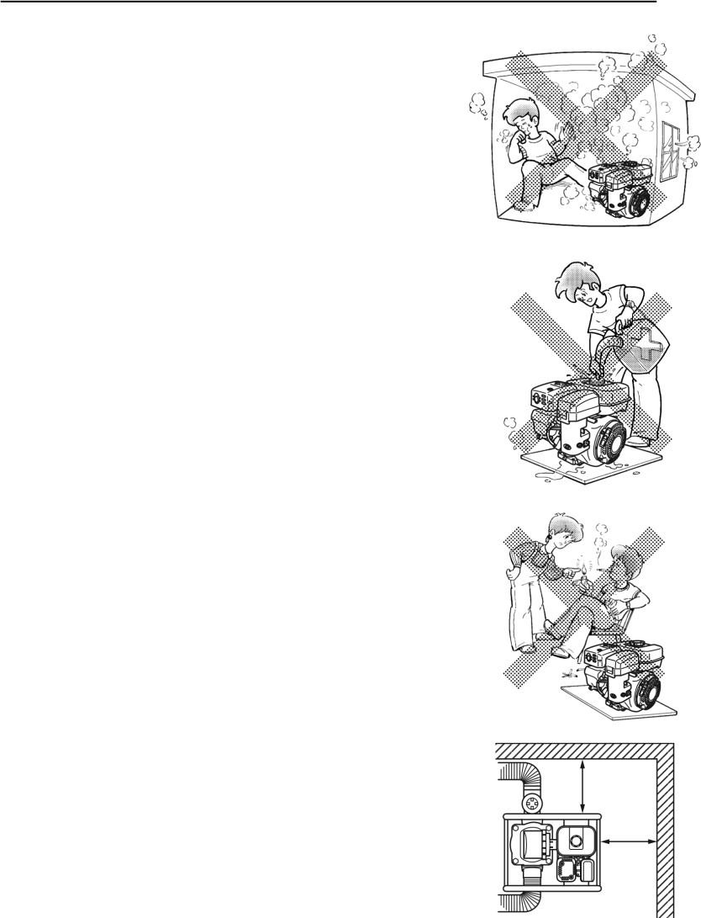

**УВАГА**

**: Запобіжні заходи щодо вихлопу**

* Ніколи не вдихайте вихлопні гази.
* Вони містять окис вуглецю, безбарвний, надзвичайно небезпечний газ, який може спричинити втрату свідомості або смерть.
* Ніколи не працюйте з мотопомпою у приміщенні або в погано провітрюваних приміщеннях, таких як тунелі, печери тощо.
* Будьте надзвичайно обережні, працюючи з мотопомпою поблизу людей або тварин.
* Тримайте вихлопну трубу погдалі від сторонніх предметів.

**УВАГА**

**:**  **Запобіжні заходи щодо заправки**

* Обов’язково зупиніть двигун перед заправленням.
* Не переповнюйте паливний бак.
* Якщо паливо розлилося, обережно витріть його і почекайте, поки паливо висохне, перед запуском двигуна.
* Після заправки переконайтесь, що кришка палива закрита, щоб запобігти розливу.

**УВАГА**

**: ПОПЕРЕДЖЕННЯ ПОЖЕЖІ**

* Не користуйтесь мотопомпою під час куріння або поблизу відкритого вогню.
* Не використовуйте навколо сухих кущів, гілочок, ганчір’я та інших легкозаймистих матеріалів.
* Не допускайте подачі охолоджуючого повітря (зона віддачі стартера) та сторони глушника двигуна принаймні на 1 метр (3 фути) від будівель та інших горючих предметів.
* Тримайте мотопомпу подалі від легкозаймистих та інших небезпечних матеріалів (сміття, ганчірок, мастильних матеріалів, вибухових речовин).

**УВАГА**

**: ІНШІ ПОПЕРЕДЖЕННЯ ЩОДО БЕЗПЕКИ**

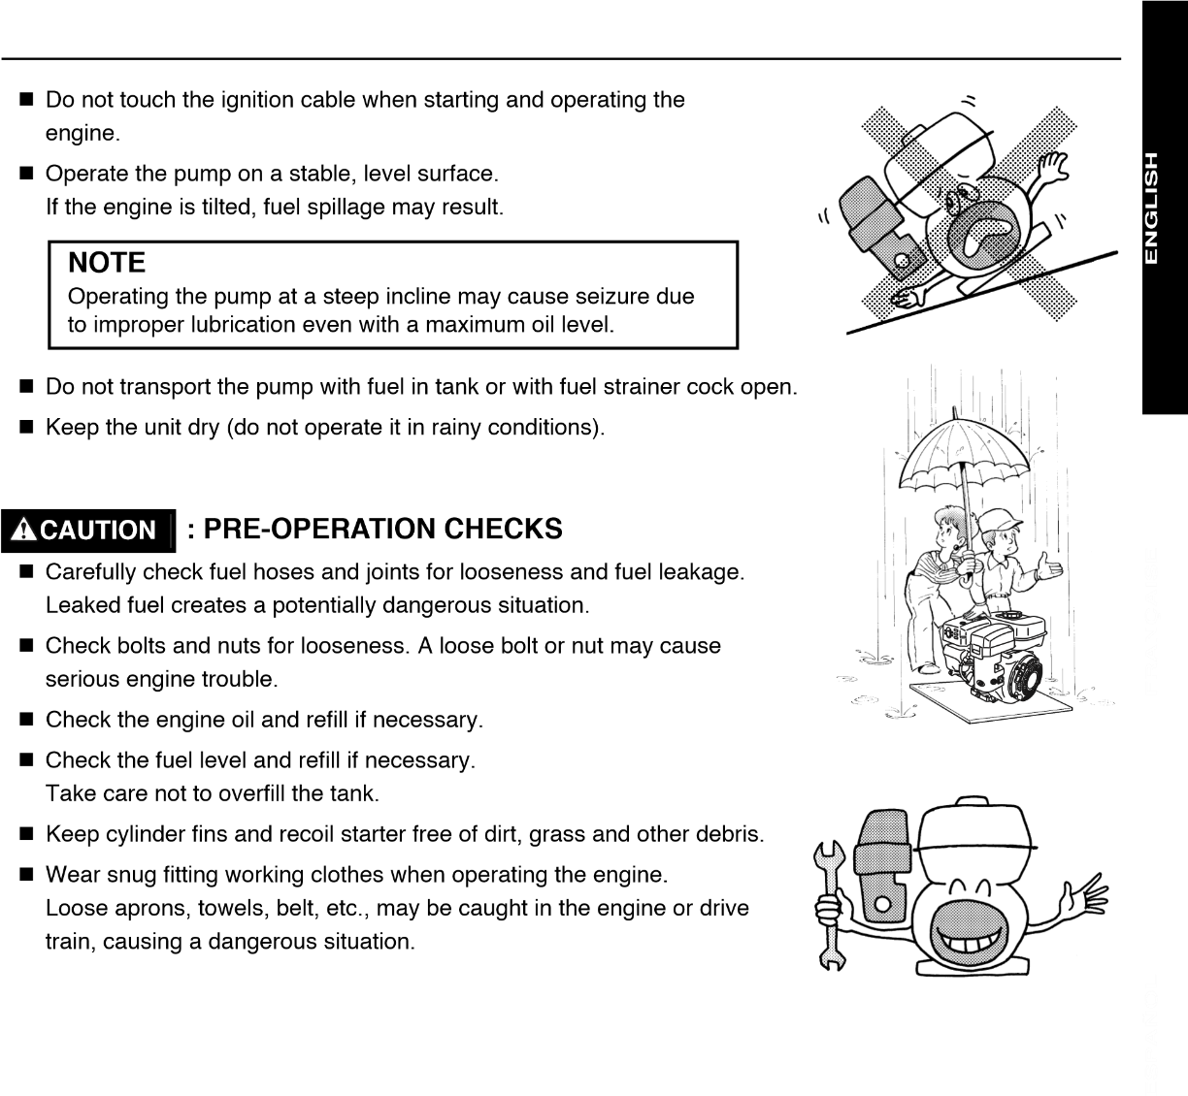

* Будьте обережні щодо гарячих деталей.
* Глушник та інші деталі двигуна сильно нагріваються, коли мотопомпа працює або відразу після його зупинки. Експлуатуйте мотопомпу у безпечній зоні та тримайте дітей подалі.
* Експлуатуйте мотопомпу на стійкій рівній поверхні. Якщо двигун нахилений, це може призвести до розливу палива.

|  |
| --- |
| **ПРИМІТКА**  Експлуатація помпи під крутим нахилом може спричинити розлад через неправильне змащення навіть при максимальному рівні масла. |

* Не транспортуйте мотопомпу із паливом у баку або з відкритим клапаном сітчастого палива.
* Тримайте пристрій сухим (не використовуйте його в дощові умови).

**: ПЕРЕДОПЕРАЦІЙНІ ПЕРЕВІРКИ**

**ПОПЕРЕДжєжЖЕННЯ**

* Уважно перевірте паливні шланги та з'єднання. Витечене паливо створює потенційно небезпечну ситуацію.
* Перевірте болти та гайки. Ослаблений болт або гайка може спричинити серйозні проблеми з двигуном.
* Перевірте моторне масло та за потреби залийте його.
* Перевірте рівень палива та за потреби залийте його. Будьте обережні, щоб не переповнити бак.
* Не допускайте потрапляння бруду, трави та іншого сміття на ребра циліндра та стартера.
* Під час роботи двигуна носіть спеціальний робочий одяг.

1. ЕТИКЕТКА

## КОМПОНЕНТИ

**(Див. Рис. 1 -А)**

① Пробка (злив)

② Всмоктування (на вході)

③ Доставка (розетка)

④ Очищувач повітря

⑤ Паливний насос

⑥ Контроль швидкості

Важіль зупинки

⑦ Кожух

⑧ Паливний бак

(Паливний фільтр всередині)

⑨ Пробка (грунтування)

⑩ Глушник

⑪ Манометр

⑫ Відкат стартера

Аксесуари

* Сітчастий насос
* Муфта шланга
* Шлангова стрічка
* Інструменти
* Посібник користовича

1. ПЕРЕДОПЕРАЦІЯ ДЛЯ ПУСКУ

**Рекомендоване моторне масло**

Використовуйте дизельне моторне масло класу "CC" або "CD" (API) згідно з таблицею нижче:

|  |  |
| --- | --- |
| **Температура** | **Клас в'язкості олії** |
| +10℃ до +40℃  (+50℉ до +104℉) | SAE 30 |
| -10℃ до +20℃  (+14℉ до +68℉) | SAE 10W-30 |

**ОБЕРЕЖНО**

**■ Не використовуйте бензинове моторне масло. Використовуйте лише дизельне моторне масло.**

**■ Низькосортне або використане масло викликає проблеми з двигуном та скорочує термін служби двигуна.**

**■ Не вкручуйте манометр під час перевірки рівня масла.**

### ПЕРЕВІРКА ПАЛИВА

**Перевірте рівень палива**

**(Див. Рис. 3 -E)**

**УВАГА**

**■ Не заправляйте паливо під час куріння, поблизу відкритого вогню та інших подібних потенційних небезпек пожежі.**

**В іншому випадку може статися пожежа.**

- Перевірте достатній рівень палива.

**ОБЕРЕЖНО**

**■ Використовуйте лише автомобільне дизельне паливо.**

|  |  |
| --- | --- |
| **Ємність паливного бака:** | (L) |
| PTD206 ………………………  PTD306 ………………………  PTD406 ………………………  PTD206T ……………………….  PTD306T ………………………  PTD405T ……………………… | 2.5  3.5  5.5  3.5  5.5  5.5 |

**Випуск повітря**

Випуск повітря з паливної магістралі необхідний лише при запуску двигуна за таких умов:

1. Запуск абсолютно нового двигуна вперше.
2. Перезапуск двигуна після зупинки через нестачу палива.

**Процедура відведення повітря**

**(Див. Рис. 4 -А, 5 -А)**

Відкрийте паливний клапан.

Встановіть важіль регулювання швидкості в положення «СТАРТ» і повільно потягніть ручку стартера віддачі 2 або 3 рази. Повітря буде скидатися з паливопроводу автоматично.

**- ВІДЧИНЕНО**

**- СТАРТ**

■ Якщо паливний бак заправляється до того, як він спорожниться, видалення повітря є зайвим.

■ Якщо трубу високого тиску розбирають з метою обслуговування форсунки, всмоктуйте повітря з труби високого тиску, дотримуючись наступної процедури:

Встановіть рівень регулювання швидкості в положення «СТАРТ» і від'єднайте накидну гайку труби високого тиску збоку від сопла. Потягніть ручку стартера віддачі повільно, поки паливо не буде достатньо впорскуватися.

**ОБЕРЕЖНО**

**■ Випускаючи повітря з паливної магістралі, обов’язково заповніть паливний бак достатньою кількістю палива (принаймні 2 літри).**

**УВАГА**

**■ Перед запуском двигуна витріть розлите паливо, інакше може статися пожежа.**

### ПЕРЕВІРИТИ ВОДУ

**(Див. Рис. 2 -C.)**

Потрібно, щоб перед роботою мотопомпи водяна камера корпусу насоса була достатньо заповнена водою.

**- Пробка**

**УВАГА**

**■ Ніколи не намагайтеся експлуатувати мотопомпу, не заповнивши воду, інакше мотопомпа перегріється.**

**■ Тривала робота без води знищить торцеве ущільнення.**

**■ Якщо агрегат працював насухо, негайно зупиніть двигун і дайте мотопомпі охолонути, перш ніж доливати воду.**

### ПЕРЕВІРКА ПОВІТРЯНОГО ФІЛЬТРУ

**(Див. Рис. 6)**

Перевірте стан повітряного фільтру.

Якщо масла не вистачає або забруднене, додайте моторне масло до необхідного рівня масла або обміняйте його свіжим моторним маслом.

## Робота з мотопомпою

1. **ЗАПУСК**
2. Відкрийте паливний клапан. (Див. Рис. 4 -А)

**- ВІДЧИНЕНО**

1. Встановіть важіль регулювання швидкості в положення СТАРТ. (**Див. Рис. 5 -B)**
2. Підніміть важіль декомпресії.

**(Див. Рис. 7 -А)**

**- Вгору**

Потягніть ручку стартера повільно, поки не буде відчуватися опір, потім поверніть рукоятку у вихідне положення та жваво потягніть.

Не витягуйте мотузку повністю.

**ОБЕРЕЖНО**

**■ Обов’язково притягніть примусово ручку віддачі стартера.**

**■ Не витягуйте мотузку повністю.**

1. Після запуску двигуна дайте ручці стартера повернутися у початкове положення, утримуючи ручку.
2. Прогрівайте двигун без навантаження протягом 2 або 3 хвилин.
3. **Робота двигуна**

Після запуску двигуна встановіть важіль регулювання швидкості в положення “STOP” і прогрійте його без навантаження протягом декількох хвилин. (Див. Рис. 5 -B)

**- НЕБЕЗПЕЧНО**

Поступово переведіть важіль регулювання швидкості в положення “СТАРТ” і встановіть його на необхідну частоту обертання двигуна.

**- СТАРТ**

**ПРИМІТКА**Коли не потрібна високошвидкісна робота, сповільнюйте двигун (на холостому ходу), рухаючи важіль регулювання швидкості, щоб заощадити паливо та продовжити термін служби двигуна.

1. **ЗУПИНКА**
2. Встановіть важіль регулювання швидкості в положення “STOP” дайте двигуну працювати на низькій швидкості протягом 2 або 3 хвилин перед зупинкою. (Див. Рис. 5 -B)

**- НЕБЕЗПЕЧНО**

1. Закрийте паливний клапан. (Див. Рис. 4 -А)

**- ЗАКРИТИ**

**ОБЕРЕЖНО**

**■ Не зупиняйте двигун раптово, оскільки це може призвести до ненормального підвищення температури двигуна.**

## ТЕХНІЧНЕ ОБСЛУГОВУВАННЯ

**1. ЩОДЕНА ПЕРЕВІРКА**

Перед запуском двигуна перевірте наступні пункти обслуговування.

1. Перевірте наявність води
2. Надмірна вібрація, шум
3. Наявність пального
4. Безпечність робочої ділянки
5. Елемент повітряного фільтру
6. Витік палива та моторного масла
7. Наявність та очищення моторного масла
8. Ослаблені або зламані болти та гайки

**2. ПЕРІОДИЧНИЙ ОГЛЯД**

Періодичне технічне обслуговування є життєво важливим для безпечної та ефективної роботи вашого виробу.

Перевіряйте таблицю нижче для періодичних інтервалів технічного обслуговування. Наведена нижче таблиця базується на звичайному графіку експлуатації виробу.

**ОБЕРЕЖНО**

**■ Кожні два роки замінюйте гумові патрубки паливного каналу.**

**Таблиця періодичного технічного обслуговування**

* Примітка 1  
Початкову заміну масла слід проводити після перших двадцяти (20) годин роботи.　Після цього замінюйте масло кожні сто (100) годин. Перед заміною масла перевірте, чи підходить старе масло належним чином. Не виливайте масло в каналізаційні стоки, на садовий грунт або у відкриті потоки.

Місцеві зони або екологічні норми дадуть вам більш детальну інструкцію щодо правильної утилізації.

* Примітка 2  
 Після процедур цих пунктів зверніться до КЕРІВНИЦТВА З ОБСЛУГОВУВАННЯ або найближчого дилера FHG.

**3. ЗАМІНА МАСЛА ДВИГУНА І ОЧИЩЕННЯ ФІЛЬТРУ МАСЛА**

**Інтервали заміни масла**

|  |  |
| --- | --- |
| **Заміна масла** | **Після перших 20 годин роботи** |
| **Після цього** | Кожні 100 годин роботи |

**Рекомендоване моторне масло**

Використовуйте дизельне моторне масло класу "CC" або "CD" (рейтинг API) згідно з таблицею нижче:

|  |  |
| --- | --- |
| Ємність масла: | (L) |
| PTD206 ……………………  PTD306 ……………………  PTD406 ……………………  PTD206T …………………  PTD306T …………………  PTD405T ………………… | 0,75  1.1  1.1  1.1  1,65  1,65 | |

1. Зніміть зливну пробку з двигуна та ретельно злийте масло. Рекомендується злити масло, поки двигун теплий, і зняти манометр для швидкого розряду. (Див. Рис. 3 -А)
2. Зніміть масляний фільтр із картера та очистіть його у чистому паливі. (Див. Рис. 3 -B)
3. Повторно встановіть масляний фільтр і зливну пробку.
4. Налийте свіже масло в горловину масляного фільтра до верхньої позначки манометра. (Див. Рис. 3 -С)
5. Надійно встановіть манометр.

**ОБЕРЕЖНО**

**■ Не використовуйте бензинове моторне масло. Використовуйте лише дизельне моторне масло.**

**4. ОБСЛУГОВУВАННЯ ПОВІТРЯНОГО ФІЛЬТРУ**

Брудні або засмічені елементи повітряного фільтру призводять до поганої роботи двигуна, а іноді можуть скоротити термін служби двигуна. Завжди підтримуйте елемент повітряного фільтру чистим. (Див. Рис. 6 -А)

* Не чистіть елемент миючим засобом та водою. Це мокрий тип фільтру.
* Ретельно висушіть елемент і поставте його на місце.
* Під час роботи мотопомпи в надзвичайно запилених місцях щодня перевіряйте та чистіть елемент повітряного фільтру.

**ОБЕРЕЖНО**

**■ Не чистіть елемент в бензині, дизельному паливі або будь-яких інших видах мастила.**

**5. ЗАМІНА ПАЛИВНОГО патрубка**

Замінюйте гумові труби кожні 2 роки.

Якщо через тріщину паливного патрубка виявлено витік палива, замініть відразу всі гумові труби.

**6. ПЕРЕВІРКА БОЛТІВ, ГАЙК І ГВИНТІВ**

* Затягніть незакріплені болти та гайки.
* Перевірте витік палива та масла.
* Замініть пошкоджені деталі на нові.

**7. ОЧИЩЕННЯ МОТОПОМПИ ВСЕРЕДИНІ**

Тільки для мотопомп (PTD206T, PTD306T, PTD405T).

* Поверніть ручку проти годинникової стрілки та відкрийте тримач кришки корпусу.
* Потягніть кожух до себе, а потім зніміть.
* Очистіть внутрішню частину корпусу насоса та кришки корпусу чистою водою.

## ПІДГОТОВКИ ДО ЗБЕРІГАННЯ

**1. ВОДА**

Злийте всю воду із зливної пробки.

**(Див. Рис. 2 -D)**

**- Пробка (зливу)**

**ОБЕРЕЖНО**

**■ Підтягуючи зливну пробку, обов’язково очистіть її та різьбу корпусу.**

**В іншому випадку вона може бути пошкоджена.**

**2. ВІДКЛЮННЯ ШЛАНГУ ДОСТАВКИ**

Нахиліть мотопомпу і злийте всю воду з отвору для подачі. Якщо вода замерзне в насосній камері, може статися серйозне пошкодження мотопомпи.

**3. РАЗЛИТТЯ ПАЛИВА**

Викрутіть зливний гвинт паливного бака.

**(Див. Рис. 3 -D)**

**УВАГА**

**■ Заборонено палити.**

**УВАГА**

**■ Не палити під час зливу палива. Інакше може статися пожежна аварія.**

**4. ЗМАЗЛЮЮЧЕ МАСЛО ДВИГУНА**

**(Див. Рис. 3 -А)**

* Замініть відпрацьоване моторне масло на свіже.
* Обов’язково вставте вилку назад у вхідний отвір.

**5. Очистіть та зберігайте**

* Повільно потягніть ручку стартера віддачі, поки не відчується опір, і залиште її в такому положенні.
* Ретельно очистіть мотопомпу . Надіньте кришку та зберігайте мотопомпу у добре провітрюваному приміщенні з низькою вологістю.

## ПРОСТЕ УСУНЕННЯ НЕСПРАВНОСТЕЙ

**1. Мотопомпа не працює**

* Закріплення робочого колеса

(Розберіть і почистіть.)

**2. ОБ'ЄМ НАГНІТАННЯ НИЗКИЙ**

* Всмоктування повітря на стороні всмоктування.

(Перевірте трубопровід на стороні всмоктування.)

* Падіння потужності двигуна.

(Зверніться до найближчого дилера.)

* Поломка торцевого ущільнення

(Зверніться до найближчого дилера.)

* Занадто високий всмоктувальний підйом (опустити висоту.)
* Всмоктуючий шланг занадто довгий або занадто тонкий.

(Використовуйте товстий шланг мінімальної довжини.)

* Витік води з водопроводу. (Зупиніть витік.)
* Засмічення сторонніх речовин на робочому колесі.

(Розберіть і почистіть.)

* Знос з робочого колеса.
* Сітчастий фільтр засмічений. (Очистіть.)
* Занадто низькі оберти двигуна.

(Зверніться до найближчого дилера.)

**3. Мотопомпа не працює.**

* Всмоктування повітря на стороні.

(Перевірте трубопровід на стороні всмоктування.)

* Недостатня кількість заливної води всередині корпусу насоса
* Слабке затягування зливних пробок.

(Міцно затягніть пробки.)

* Занадто низькі оберти двигуна.

(Зверніться до найближчого дилера.)

* Відсмоктування повітря від механічного ущільнення.

(Зверніться до найближчого дилера.)

**4. КОЛИ ДВИГУН НЕ ЗАПУСКАЄТЬСЯ:**

* Виконайте наступну перевірку перед тим, як відвезти мотопомпу до свого дилера FHG.
* Якщо після завершення перевірки у вас все ще виникають проблеми, віднесіть мотопомпу до найближчого дилера FHG.

**Чи містяться в паливі сторонні речовини?**

* Злийте все паливо з паливного бака та переконайтесь, що в паливі немає сторонніх речовин та / або води.
* Очистіть паливний фільтр.

**Чи достатній напор?**

Якщо напор недостатній, перевірте кріплення форсунки.

Якщо гайки кріплення ослаблені, затягніть їх.

## ТЕХНІЧНІ ХАРАКТЕРИСТИКИ МОТОПОМПИ

Модель Ручний старт PTD206 PTD306

Електричний старт PTD206S PTD306S

Тип Насосу Самовсмоктуючий, Відцентровий

Мотопомпа

Діаметр на вході та виході 50 x 50мм 80 x 80мм

Висота подачі 32м 28м

Продуктивність 520л/хв. 900л/хв.

Глибина забору 8м

Матеріал ущільнення осі (механічне ущільнення) вуглекерамічне

Внутрішній корпус чавунний

Двигун

Модель FHG DY25P FHG DY30P

Тип 4-х тактний, дизельний, з повітряним охолодженням

Паливо Дизельне паливо

Ємність бака 2.3л

Система запуску Ручний/Електричний старт

Вага Нетто

Ручний старт 40кг 48кг

Електричний старт 50кг 58кг

Параметри ДхШхВ

Ручний старт 590х430х510 813х430х510 Електричний старт 610х450х550 833х450х550

Стандартна Комплектація

Набір інструментів для двигуна (1 комплект), сітчастий фільтр (1 шт.), Муфта шланга (2 шт.), Патрубок (3 шт.)

## ТЕХНІЧНІ ХАРАКТЕРИСТИКИ ДВИГУНА

|  |  |  |
| --- | --- | --- |
| **4 -А**  室内, 座っている が含まれている画像  高い精度で生成された説明 ВІДЧИНЕНО  室内, 座っている, 金物 が含まれている画像  高い精度で生成された説明 ЗАКРИТИ  **5 -А**  室内, 浴室, 座っている が含まれている画像  高い精度で生成された説明 | **-В**  **СТОП**  **НЕБЕЗПЕЧНО**  **СТАРТ**  **6**  ドーナツ, カップ, 白, コーヒー が含まれている画像  非常に高い精度で生成された説明 | **7 -А**  室内, テーブル, カップ が含まれている画像  高い精度で生成された説明 ВГОРУ  室内 が含まれている画像  高い精度で生成された説明ВНИЗ |

1520-1, Funatsuke, Yoro-cho, Yoro-gun, Gifu 503-1382, Японія Телефон: + 81-584-36-0501 Факс: + 81-584-36-0504

URL-адреса http://www.daishin-japan.co.jp Електронна пошта [за кордоном@daishin-japan.co.jp](mailto:overseas@daishin-japan.co.jp)

P / Ні. 205002262